Lección 7: Clasifiquemos herramientas matemáticas
- Clasifiquemos objetos y describamos cuántos hay.

Calentamiento: Observa y pregúntate: Herramientas matemáticas
¿Qué observas?
¿Qué te preguntas?
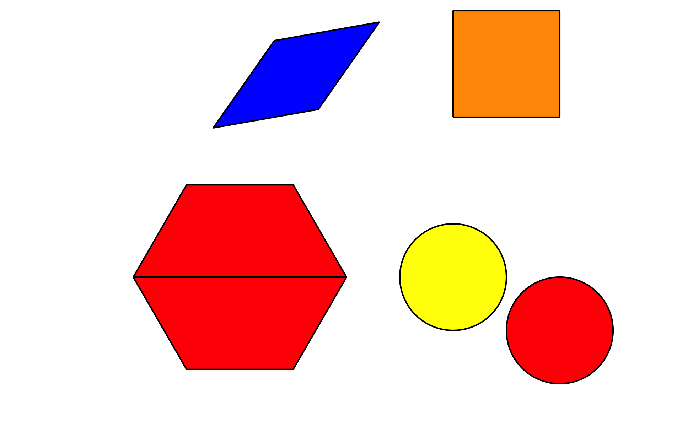

7.3: Centros: Momento de escoger
Escoge un centro.
Contar colecciones
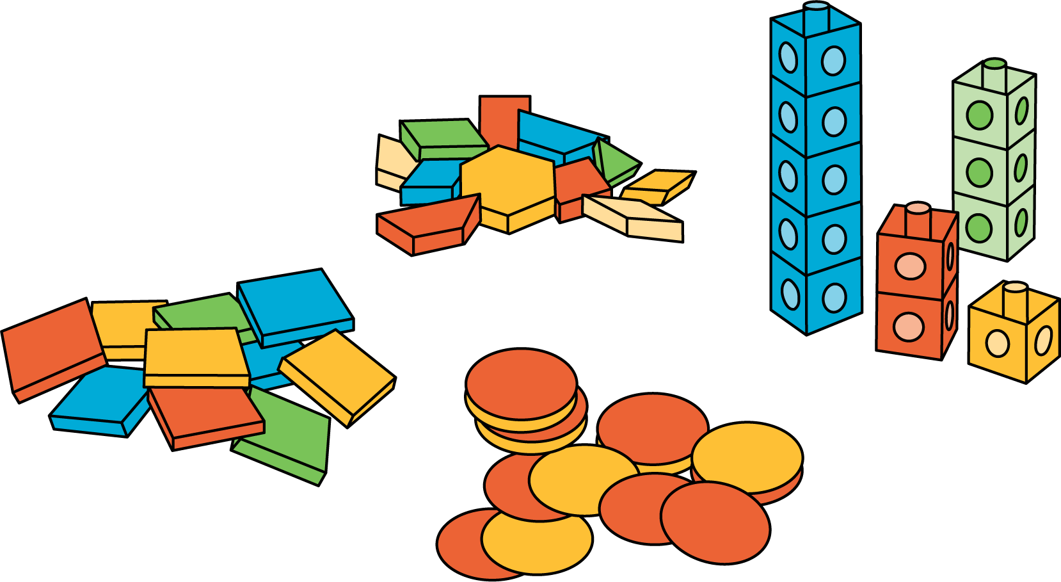
Carrera con números
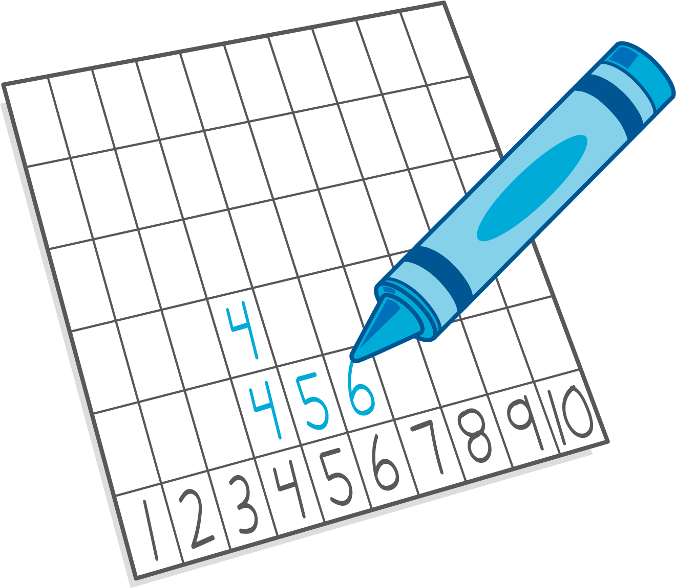
Márcalo
Cinco en línea
(suma y resta)
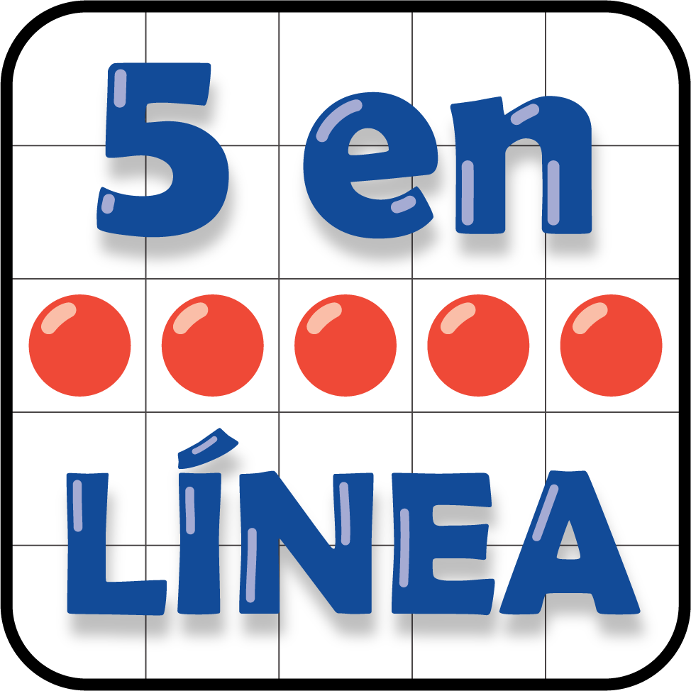
Encuentra la pareja
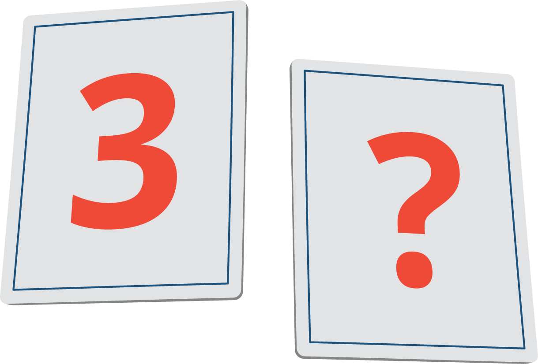
© CC BY 2021 Illustrative Mathematics®

